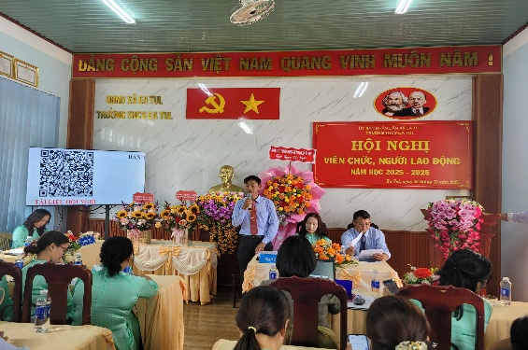
Thực hiện nhiệm vụ giáo dục năm học 2025 - 2026, sáng ngày 20 tháng 10 năm 2025, trường THCS Ea Tul đã long trọng tổ chức Hội nghị Viên chức và Người lao động năm học 2025 - 2026.
Tham dự Hội nghị có Bà Phan Thị Trang Thu – Trưởng phòng Văn hóa – Xã hôi xã Ea Tul, Ban đại diện Cha mẹ học sinh, cùng toàn thể cán bộ, giáo viên và nhân viên của nhà trường.
Tại Hội nghị, đồng chí Phó Hiệu trưởng Nguyễn Quang Tân đã trình bày Báo cáo kết quả thực hiện nhiệm vụ năm học 2024 - 2025, đánh giá những thành tựu nổi bật, những khó khăn, tồn tại và phương hướng, nhiệm vụ trọng tâm trong năm học 2025 - 2026. Hội nghi cũng đã được nghe đồng chi Lương Thị Tân – Hiệu trưởng nhà trường trình bày báo cáo kiểm điểm trách nhiệm người đứng đầu đơn vị. Đồng thời, Hội nghị cũng đã nghe Báo cáo tài chính công khai, Báo cáo kết quả thực hiện phong trào thi đua năm học 2024-2025 và tổ chức khen thưởng các tập thể, cá nhân đạt thành tích xuất sắc.
Hội nghị cũng đã được nghe đồng chí Nguyễn Quang Tân (Phó Hiệu trưởng) trình bày các Quy chế thực hiện công tác chuyên môn năm học 2025-2026.
Phần thảo luận diễn ra sôi nổi, dân chủ, với nhiều ý kiến tâm huyết, trách nhiệm từ các tổ chuyên môn, góp phần xây dựng các giải pháp thiết thực nhằm nâng cao chất lượng dạy và học, cải thiện môi trường làm việc, đảm bảo quyền lợi chính đáng của viên chức và người lao động.
Phát biểu chỉ đạo tại Hội nghị, đại diện lãnh đạo địa phương xã Ea Tul ghi nhận và đánh giá cao những kết quả mà tập thể nhà trường đã đạt được trong thời gian qua; đồng thời mong muốn trường THCS Ea Tul tiếp tục phát huy tinh thần trách nhiệm, đoàn kết, sáng tạo, hoàn thành xuất sắc nhiệm vụ được giao.
Hội nghị Viên chức và Người lao động trường THCS Ea Tul năm học 2025 - 2026 đã diễn ra thành công tốt đẹp, là dịp để mỗi cán bộ, giáo viên, nhân viên thể hiện tinh thần dân chủ, đồng lòng, cùng chung tay xây dựng tập thể sư phạm nhà trường ngày càng vững mạnh.
(Một số hình ảnh tại Hội nghị)
